Фотографии
Принятого в эксплуатацию объекта
«Благоустройство Детского парка на ул. Набережной в р.п. Палкино (3-я очередь)»
До
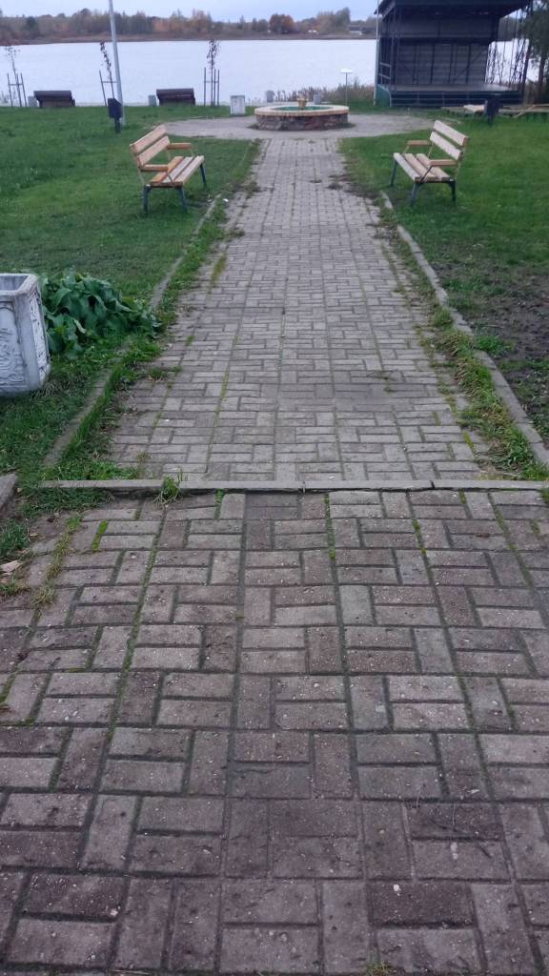

После
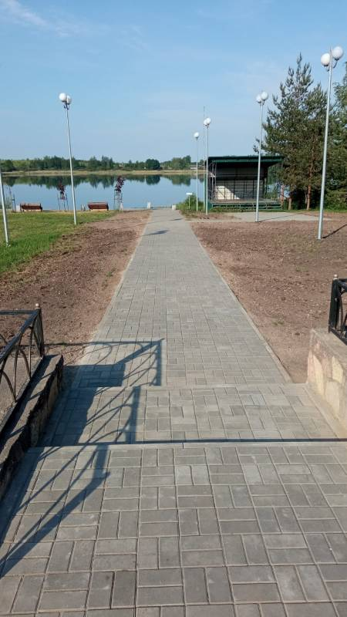

До
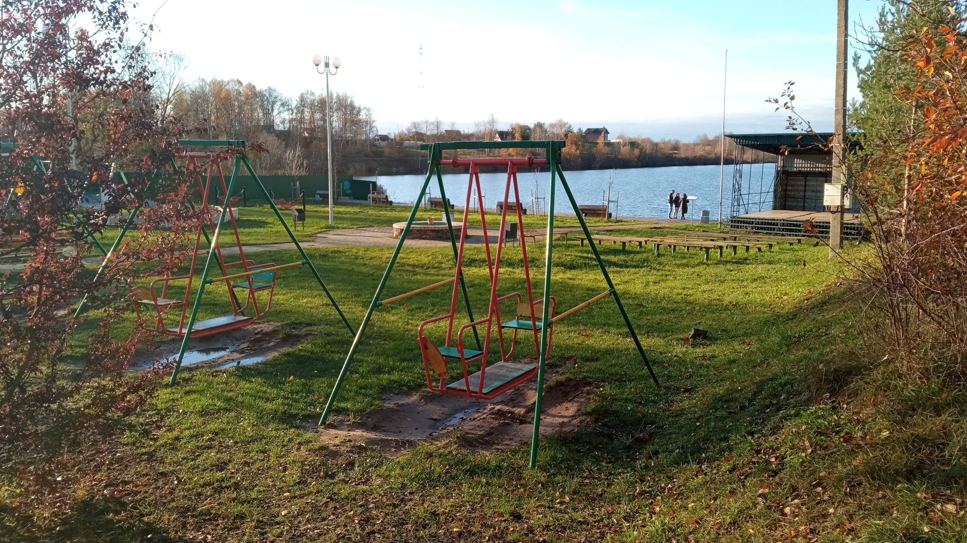

После

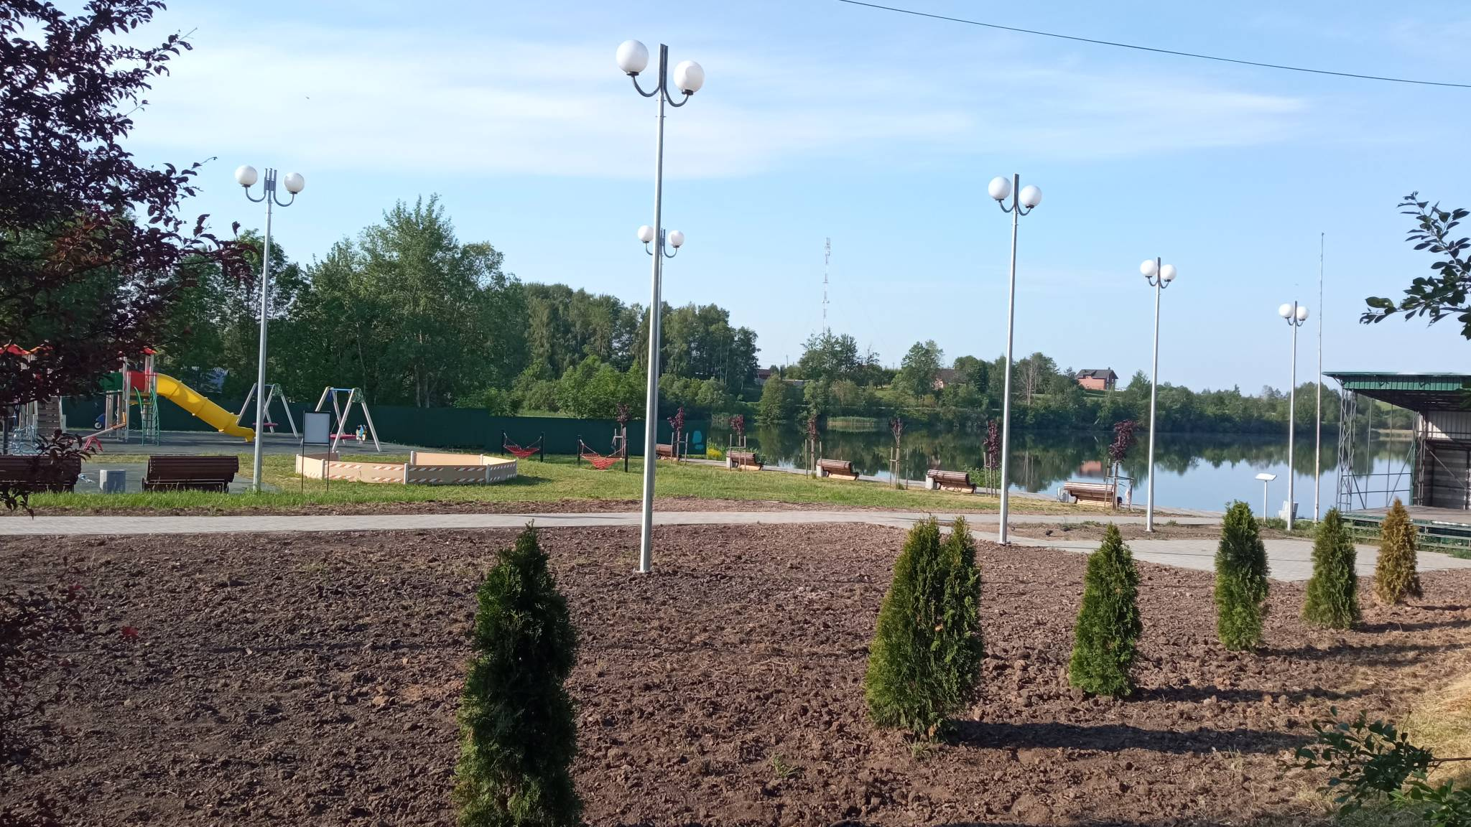

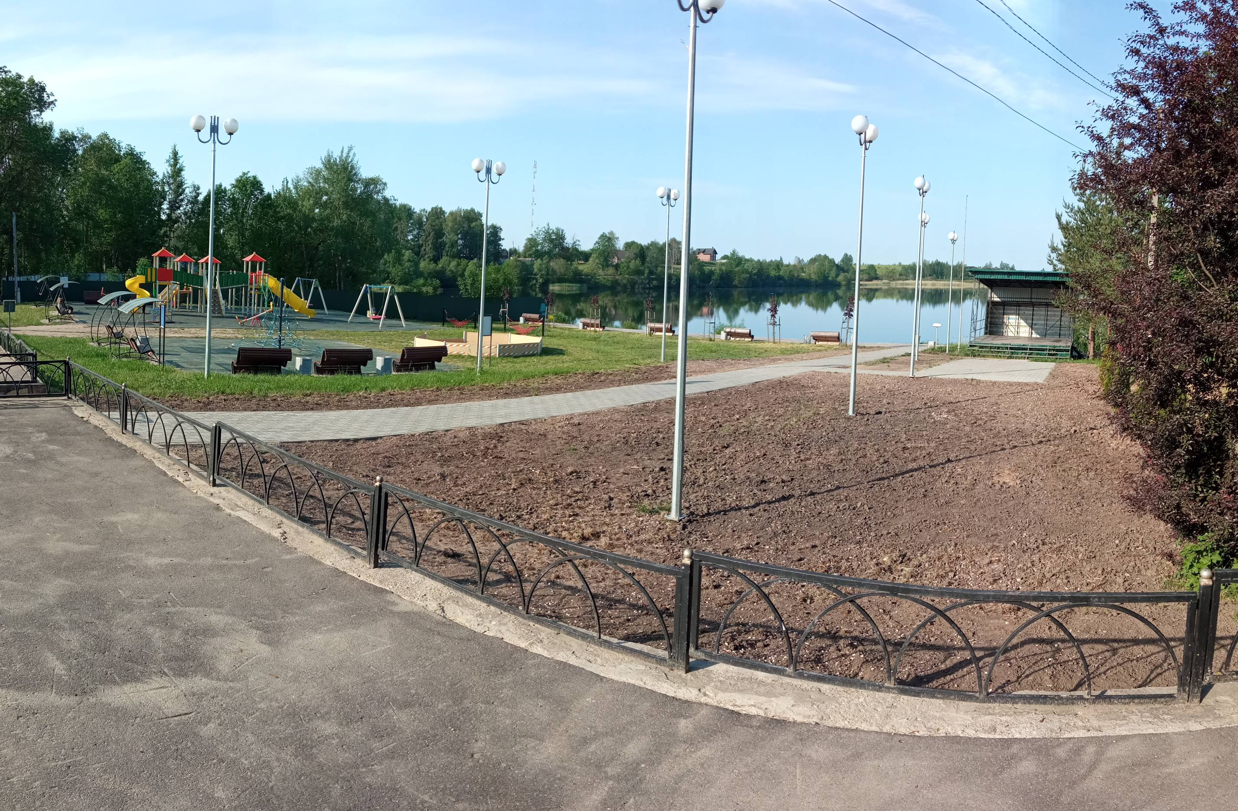
Весь детский парк, благоустроенный в 3 этапа.

